CBD vc THC: najważniejsze różnice
Zastanawiasz się jakie są różnice między stosowaniem CBD a THC? Zapraszamy do zapoznania się z naszym artykułem.

Jakie są różnicę między CBD a THC?
CBD bardzo często mylone jest z THC. Istnieje natomiast wiele, bardzo istotnych różnic. CBD jest to organiczny związek, jest to kannabinoid, który zawiera się w marihuanie czyli konopiach. Jest najsilniej oddziałującym na ludzki organizm, poza THC składnikiem konopi. W porównaniu do THC nie posiada właściwości psychoaktywnych, przez co człowiek nie odczuwa tak zwanego haju. CBD wpływa na szeroki zakres receptorów w mózgu i ciele i jest. Wszelkie produkty, które zawierają CBD, czyli leczniczy składnik zawarty w konopiach są legalne w wielu krajach, również w Polsce. Stosowane są w leczeniu wielu dolegliwości, takich jak nowotwory czy bezsenność lub depresja.

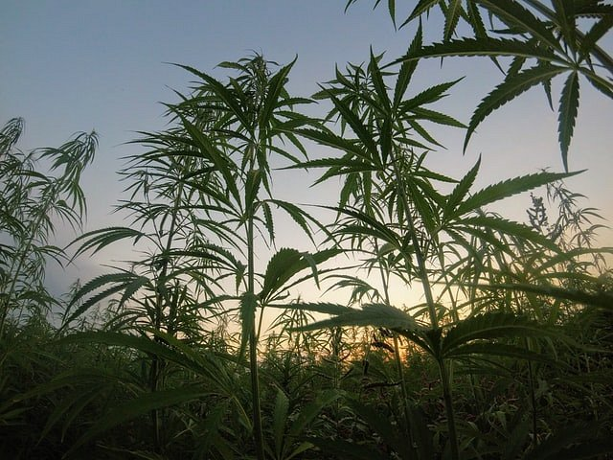
Czy THC lub CBD posiadają skutki uboczne?
THC jest to substancja wysoce psychoaktywna, posiada ogromny zakres efektów krótkotrwałych. Nie muszą one jednak występować u każdego, wszystko zależy od indywidualnego podejścia. Niektórzy odczują uczucie głębokiego spokoju, inni wzmożonego niepokoju. U osób, które wykazują stany psychosomatyczne, takie jak schizofrenia objawy choroby mogą uaktywnić się wcześniej przez regularne spożywanie THC. Dlatego lepiej co jakiś czas zażywać CBD, które posiada działanie antypsychotyczne. To samo dzieje się u osób, które posiadają choroby serca. Spożywanie THC może spowodować, że Twoje dolegliwości będą odczuwane jeszcze bardziej. CBD natomiast pomoże Ci się wyciszyć.

